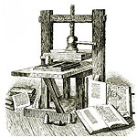
ВЕСТНИК ШИРОКОЯРСКОГО
СЕЛЬСОВЕТА

Периодическое печатное издание органа местного самоуправления Широкоярского сельсовета
Мошковского района Новосибирской области

ВЫПУСК № 20 01 августа 2017 года

ПУБЛИЧНЫЕ СЛУШАНИЯ
по проекту решения «О внесении изменений в Устав Широкоярского сельсовета Мошковского района Новосибирской области»

РЕКОМЕНДАЦИИ

31.07.2017 п. Широкий Яр помещение
14.00 Широкоярского КДО

В соответствии с Положением «О порядке организации и проведения публичных слушаний в Широкоярском сельсовете Мошковского района Новосибирской области, рассмотрев проект решения «О внесении изменений в Устав Широкоярского сельсовета Мошковского района Новосибирской области», участники публичных слушаний
РЕКОМЕНДУЮТ:
1. Вынести на утверждение очередной сессии Совета депутатов Широкоярского сельсовета вопрос «О внесении изменений в Устав Широкоярского сельсовета Мошковского района Новосибирской области».
2. Опубликовать Рекомендации публичных слушаний в периодическом печатном издании «Вестник Широкоярского сельсовета».

Председательствующий А.Л.Старинская
Секретарь О.А.Гриценко

АДМИНИСТРАЦИЯ ШИРОКОЯРСКОГО СЕЛЬСОВЕТА
МОШКОВСКОГО РАЙОНА НОВОСИБИРСКОЙ ОБЛАСТИ

ПОСТАНОВЛЕНИЕ

от 21.07.2017 № 53

Об отчете об исполнении бюджета Широкоярского сельсовета Мошковского района Новосибирской области за полугодие 2017 года

В соответствии с частью 5 статьи 264.2 Бюджетного кодекса Российской Федерации, руководствуясь Уставом Широкоярского сельсовета Мошковского района Новосибирской области,
ПОСТАНОВЛЯЮ:
1. Утвердить прилагаемый отчет об исполнении бюджета Широкоярского сельсовета Мошковского района Новосибирской области за полугодие 2017 года.
2. Опубликовать настоящее постановление в периодическом печатном издании «Вестник Широкоярского сельсовета».

3. Контроль за исполнением настоящего постановления оставляю за собой.

Глава Широкоярского сельсовета

Мошковского района Новосибирской области А.М.Шашлов

УТВЕРЖДЕН
постановлением администрации Широкоярского сельсовета Мошковского района Новосибирской области от 21.07.2017 № 53

ОТЧЕТ ОБ ИСПОЛНЕНИИ БЮДЖЕТА
 |  |  |  |  | КОДЫ
 | на 1 июля 2017 г. |  |  | Форма по ОКУД | 0503117
 |  |  |  | Дата | 01.07.2017
Наименование |  |  |  | по ОКПО
финансового органа | администрация Широкоярского сельсовета Мошковского района Новосибирской области |  |  | Глава по БК
Наименование публично-правового образования | Бюджет сельских поселений |  |  | по ОКТМО | 50638425
Периодичность: месячная, квартальная, годовая
Единица измерения: руб. |  |  |  | по ОКЕИ | 383
1. Доходы бюджета
Наименование показателя | Код строки | Код дохода по бюджетной классификации | Утвержденные бюджетные назначения | Исполнено | Неисполненные назначения
1 | 2 | 3 | 4 | 5 | 6
Доходы бюджета - всего | 010 | x | 8 814 539,40 | 4 038 850,12 | 4 775 689,28
в том числе:
НАЛОГОВЫЕ И НЕНАЛОГОВЫЕ ДОХОДЫ | 010 | 000 1 00 00000 00 0000 000 | 2 589 739,40 | 1 627 050,12 | 962 889,28
НАЛОГИ НА ПРИБЫЛЬ, ДОХОДЫ | 010 | 000 1 01 00000 00 0000 000 | 339 200,00 | 131 669,51 | 207 730,49
Налог на доходы физических лиц | 010 | 000 1 01 02000 01 0000 110 | 339 200,00 | 131 669,51 | 207 730,49
Налог на доходы физических лиц с доходов, источником которых является налоговый агент, за исключением доходов, в отношении которых исчисление и уплата налога осуществляются в соответствии со статьями 227, 227.1 и 228 Налогового кодекса Российской Федерации | 010 | 000 1 01 02010 01 0000 110 | 339 200,00 | 131 469,51 | 207 730,49
Налог на доходы физических лиц с доходов, полученных физическими лицами в соответствии со статьей 228 Налогового кодекса Российской Федерации | 010 | 000 1 01 02030 01 0000 110 | - | 200,00 | -
НАЛОГИ НА ТОВАРЫ (РАБОТЫ, УСЛУГИ), РЕАЛИЗУЕМЫЕ НА ТЕРРИТОРИИ РОССИЙСКОЙ ФЕДЕРАЦИИ | 010 | 000 1 03 00000 00 0000 000 | 587 160,00 | 276 920,28 | 310 239,72
Акцизы по подакцизным товарам (продукции), производимым на территории Российской Федерации | 010 | 000 1 03 02000 01 0000 110 | 587 160,00 | 276 920,28 | 310 239,72
Доходы от уплаты акцизов на дизельное топливо, подлежащие распределению между бюджетами субъектов Российской Федерации и местными бюджетами с учетом установленных дифференцированных нормативов отчислений в местные бюджеты | 010 | 000 1 03 02230 01 0000 110 | 231 000,00 | 109 360,01 | 121 639,99
Доходы от уплаты акцизов на моторные масла для дизельных и (или) карбюраторных (инжекторных) двигателей, подлежащие распределению между бюджетами субъектов Российской Федерации и местными бюджетами с учетом установленных дифференцированных нормативов отчислений в местные бюджеты | 010 | 000 1 03 02240 01 0000 110 | 7 000,00 | 1 188,60 | 5 811,40
Доходы от уплаты акцизов на автомобильный бензин, подлежащие распределению между бюджетами субъектов Российской Федерации и местными бюджетами с учетом установленных дифференцированных нормативов отчислений в местные бюджеты | 010 | 000 1 03 02250 01 0000 110 | 384 160,00 | 188 553,61 | 195 606,39
Доходы от уплаты акцизов на прямогонный бензин, подлежащие распределению между бюджетами субъектов Российской Федерации и местными бюджетами с учетом установленных дифференцированных нормативов отчислений в местные бюджеты | 010 | 000 1 03 02260 01 0000 110 | -35 000,00 | -22 181,94 | -12 818,06
НАЛОГИ НА ИМУЩЕСТВО | 010 | 000 1 06 00000 00 0000 000 | 815 487,00 | 546 643,45 | 268 843,55
Налог на имущество физических лиц | 010 | 000 1 06 01000 00 0000 110 | 30 100,00 | 9 860,37 | 20 239,63
Налог на имущество физических лиц, взимаемый по ставкам, применяемым к объектам налогообложения, расположенным в границах сельских поселений | 010 | 000 1 06 01030 10 0000 110 | 30 100,00 | 9 860,37 | 20 239,63
Земельный налог | 010 | 000 1 06 06000 00 0000 110 | 785 387,00 | 536 783,08 | 248 603,92
Земельный налог с организаций | 010 | 000 1 06 06030 00 0000 110 | 585 387,00 | 449 824,23 | 135 562,77
Земельный налог с организаций, обладающих земельным участком, расположенным в границах сельских поселений | 010 | 000 1 06 06033 10 0000 110 | 585 387,00 | 449 824,23 | 135 562,77
Земельный налог с физических лиц | 010 | 000 1 06 06040 00 0000 110 | 200 000,00 | 86 958,85 | 113 041,15
Земельный налог с физических лиц, обладающих земельным участком, расположенным в границах сельских поселений | 010 | 000 1 06 06043 10 0000 110 | 200 000,00 | 86 958,85 | 113 041,15
ДОХОДЫ ОТ ИСПОЛЬЗОВАНИЯ ИМУЩЕСТВА, НАХОДЯЩЕГОСЯ В ГОСУДАРСТВЕННОЙ И МУНИЦИПАЛЬНОЙ СОБСТВЕННОСТИ | 010 | 000 1 11 00000 00 0000 000 | 161 600,00 | - | 161 600,00
Доходы, получаемые в виде арендной либо иной платы за передачу в возмездное пользование государственного и муниципального имущества (за исключением имущества бюджетных и автономных учреждений, а также имущества государственных и муниципальных унитарных предприятий, в том числе казенных) | 010 | 000 1 11 05000 00 0000 120 | 161 600,00 | - | 161 600,00
Доходы от сдачи в аренду имущества, находящегося в оперативном управлении органов государственной власти, органов местного самоуправления, государственных внебюджетных фондов и созданных ими учреждений (за исключением имущества бюджетных и автономных учреждений) | 010 | 000 1 11 05030 00 0000 120 | 161 600,00 | - | 161 600,00
Доходы от сдачи в аренду имущества, находящегося в оперативном управлении органов управления сельских поселений и созданных ими учреждений (за исключением имущества муниципальных бюджетных и автономных учреждений) | 010 | 000 1 11 05035 10 0000 120 | 161 600,00 | - | 161 600,00
ДОХОДЫ ОТ ОКАЗАНИЯ ПЛАТНЫХ УСЛУГ (РАБОТ) И КОМПЕНСАЦИИ ЗАТРАТ ГОСУДАРСТВА | 010 | 000 1 13 00000 00 0000 000 | 23 113,00 | 8 637,48 | 14 475,52
Доходы от оказания платных услуг (работ) | 010 | 000 1 13 01000 00 0000 130 | 11 113,00 | 4 500,00 | 6 613,00
Прочие доходы от оказания платных услуг (работ) | 010 | 000 1 13 01990 00 0000 130 | 11 113,00 | 4 500,00 | 6 613,00
Прочие доходы от оказания платных услуг (работ) получателями средств бюджетов сельских поселений | 010 | 000 1 13 01995 10 0000 130 | 11 113,00 | 4 500,00 | 6 613,00
Доходы от компенсации затрат государства | 010 | 000 1 13 02000 00 0000 130 | 12 000,00 | 4 137,48 | 7 862,52
Доходы, поступающие в порядке возмещения расходов, понесенных в связи с эксплуатацией имущества | 010 | 000 1 13 02060 00 0000 130 | 12 000,00 | 4 137,48 | 7 862,52
Доходы, поступающие в порядке возмещения расходов, понесенных в связи с эксплуатацией имущества сельских поселений | 010 | 000 1 13 02065 10 0000 130 | 12 000,00 | 4 137,48 | 7 862,52
ДОХОДЫ ОТ ПРОДАЖИ МАТЕРИАЛЬНЫХ И НЕМАТЕРИАЛЬНЫХ АКТИВОВ | 010 | 000 1 14 00000 00 0000 000 | 663 179,40 | 663 179,40 | -
Доходы от продажи земельных участков, находящихся в государственной и муниципальной собственности | 010 | 000 1 14 06000 00 0000 430 | 663 179,40 | 663 179,40 | -
Доходы от продажи земельных участков, государственная собственность на которые разграничена (за исключением земельных участков бюджетных и автономных учреждений) | 010 | 000 1 14 06020 00 0000 430 | 663 179,40 | 663 179,40 | -
Доходы от продажи земельных участков, находящихся в собственности сельских поселений (за исключением земельных участков муниципальных бюджетных и автономных учреждений) | 010 | 000 1 14 06025 10 0000 430 | 663 179,40 | 663 179,40 | -
БЕЗВОЗМЕЗДНЫЕ ПОСТУПЛЕНИЯ | 010 | 000 2 00 00000 00 0000 000 | 6 224 800,00 | 2 411 800,00 | 3 813 000,00
БЕЗВОЗМЕЗДНЫЕ ПОСТУПЛЕНИЯ ОТ ДРУГИХ БЮДЖЕТОВ БЮДЖЕТНОЙ СИСТЕМЫ РОССИЙСКОЙ ФЕДЕРАЦИИ | 010 | 000 2 02 00000 00 0000 000 | 6 224 800,00 | 2 411 800,00 | 3 813 000,00
Дотации бюджетам бюджетной системы Российской Федерации | 010 | 000 2 02 10000 00 0000 151 | 4 742 800,00 | 2 371 400,00 | 2 371 400,00
Дотации на выравнивание бюджетной обеспеченности | 010 | 000 2 02 15001 00 0000 151 | 4 742 800,00 | 2 371 400,00 | 2 371 400,00
Дотации бюджетам сельских поселений на выравнивание бюджетной обеспеченности | 010 | 000 2 02 15001 10 0000 151 | 4 742 800,00 | 2 371 400,00 | 2 371 400,00
Субсидии бюджетам бюджетной системы Российской Федерации (межбюджетные субсидии) | 010 | 000 2 02 20000 00 0000 151 | 294 500,00 | - | 294 500,00
Прочие субсидии | 010 | 000 2 02 29999 00 0000 151 | 294 500,00 | - | 294 500,00
Прочие субсидии бюджетам сельских поселений | 010 | 000 2 02 29999 10 0000 151 | 294 500,00 | - | 294 500,00
Субвенции бюджетам бюджетной системы Российской Федерации | 010 | 000 2 02 30000 00 0000 151 | 82 000,00 | 40 400,00 | 41 600,00
Субвенции местным бюджетам на выполнение передаваемых полномочий субъектов Российской Федерации | 010 | 000 2 02 30024 00 0000 151 | 100,00 | - | 100,00
Субвенции бюджетам сельских поселений на выполнение передаваемых полномочий субъектов Российской Федерации | 010 | 000 2 02 30024 10 0000 151 | 100,00 | - | 100,00
Субвенции бюджетам на осуществление первичного воинского учета на территориях, где отсутствуют военные комиссариаты | 010 | 000 2 02 35118 00 0000 151 | 81 900,00 | 40 400,00 | 41 500,00
Субвенции бюджетам сельских поселений на осуществление первичного воинского учета на территориях, где отсутствуют военные комиссариаты | 010 | 000 2 02 35118 10 0000 151 | 81 900,00 | 40 400,00 | 41 500,00
Иные межбюджетные трансферты | 010 | 000 2 02 40000 00 0000 151 | 1 105 500,00 | - | 1 105 500,00
Прочие межбюджетные трансферты, передаваемые бюджетам | 010 | 000 2 02 49999 00 0000 151 | 1 105 500,00 | - | 1 105 500,00
Прочие межбюджетные трансферты, передаваемые бюджетам сельских поселений | 010 | 000 2 02 49999 10 0000 151 | 1 105 500,00 | - | 1 105 500,00

2. Расходы бюджета |  |  |  |  | Форма 0503117 с.2
Наименование показателя | Код строки | Код расхода по бюджетной классификации | Утвержденные бюджетные назначения | Исполнено | Неисполненные назначения
1 | 2 | 3 | 4 | 5 | 6
Расходы бюджета - всего | 200 | x | 9 147 235,00 | 3 322 950,73 | 5 824 284,27
в том числе:
ОБЩЕГОСУДАРСТВЕННЫЕ ВОПРОСЫ | 200 | 000 0100 00 0 00 00000 000 | 3 203 319,05 | 1 408 186,76 | 1 795 132,29
 | 200 | 000 0102 88 0 00 10110 000 | 463 600,00 | 192 741,49 | 270 858,51
Расходы на выплаты персоналу в целях обеспечения выполнения функций государственными (муниципальными) органами, казенными учреждениями, органами управления государственными внебюджетными фондами | 200 | 000 0102 88 0 00 10110 100 | 463 600,00 | 192 741,49 | 270 858,51
Расходы на выплаты персоналу государственных (муниципальных) органов | 200 | 000 0102 88 0 00 10110 120 | 463 600,00 | 192 741,49 | 270 858,51
Фонд оплаты труда государственных (муниципальных) органов | 200 | 000 0102 88 0 00 10110 121 | - | 150 818,30 | -
Взносы по обязательному социальному страхованию на выплаты денежного содержания и иные выплаты работникам государственных (муниципальных) органов | 200 | 000 0102 88 0 00 10110 129 | - | 41 923,19 | -
Субвенции на осуществление отдельных государственных полномочий Новосибирской области по решению вопросов в сфере административных правонарушений | 200 | 000 0104 05 0 00 70190 000 | 100,00 | - | 100,00
Закупка товаров, работ и услуг для обеспечения государственных (муниципальных) нужд | 200 | 000 0104 05 0 00 70190 200 | 100,00 | - | 100,00
Иные закупки товаров, работ и услуг для обеспечения государственных (муниципальных) нужд | 200 | 000 0104 05 0 00 70190 240 | 100,00 | - | 100,00
 | 200 | 000 0104 88 0 00 14110 000 | 2 207 644,00 | 1 065 407,70 | 1 142 236,30
Расходы на выплаты персоналу в целях обеспечения выполнения функций государственными (муниципальными) органами, казенными учреждениями, органами управления государственными внебюджетными фондами | 200 | 000 0104 88 0 00 14110 100 | 2 207 644,00 | 1 065 407,70 | 1 142 236,30
Расходы на выплаты персоналу государственных (муниципальных) органов | 200 | 000 0104 88 0 00 14110 120 | 2 207 644,00 | 1 065 407,70 | 1 142 236,30
Фонд оплаты труда государственных (муниципальных) органов | 200 | 000 0104 88 0 00 14110 121 | - | 861 973,37 | -
Иные выплаты персоналу государственных (муниципальных) органов, за исключением фонда оплаты труда | 200 | 000 0104 88 0 00 14110 122 | - | 4 790,00 | -
Взносы по обязательному социальному страхованию на выплаты денежного содержания и иные выплаты работникам государственных (муниципальных) органов | 200 | 000 0104 88 0 00 14110 129 | - | 198 644,33 | -
 | 200 | 000 0104 88 0 00 14590 000 | 475 475,05 | 131 887,57 | 343 587,48
Закупка товаров, работ и услуг для обеспечения государственных (муниципальных) нужд | 200 | 000 0104 88 0 00 14590 200 | 475 375,05 | 131 837,57 | 343 537,48
Иные закупки товаров, работ и услуг для обеспечения государственных (муниципальных) нужд | 200 | 000 0104 88 0 00 14590 240 | 475 375,05 | 131 837,57 | 343 537,48
Закупка товаров, работ, услуг в сфере информационно-коммуникационных технологий | 200 | 000 0104 88 0 00 14590 242 | - | 104 685,75 | -
Прочая закупка товаров, работ и услуг для обеспечения государственных (муниципальных) нужд | 200 | 000 0104 88 0 00 14590 244 | - | 27 151,82 | -
Иные бюджетные ассигнования | 200 | 000 0104 88 0 00 14590 800 | 100,00 | 50,00 | 50,00
Уплата налогов, сборов и иных платежей | 200 | 000 0104 88 0 00 14590 850 | 100,00 | 50,00 | 50,00
Уплата налога на имущество организаций и земельного налога | 200 | 000 0104 88 0 00 14590 851 | - | 50,00 | -
 | 200 | 000 0104 88 0 00 85040 000 | 7 200,00 | - | 7 200,00
Межбюджетные трансферты | 200 | 000 0104 88 0 00 85040 500 | 7 200,00 | - | 7 200,00
Иные межбюджетные трансферты | 200 | 000 0104 88 0 00 85040 540 | 7 200,00 | - | 7 200,00
 | 200 | 000 0106 88 0 00 85010 000 | 36 300,00 | 18 150,00 | 18 150,00
Межбюджетные трансферты | 200 | 000 0106 88 0 00 85010 500 | 36 300,00 | 18 150,00 | 18 150,00
Иные межбюджетные трансферты | 200 | 000 0106 88 0 00 85010 540 | 36 300,00 | 18 150,00 | 18 150,00
 | 200 | 000 0111 88 0 00 02010 000 | 3 000,00 | - | 3 000,00
Иные бюджетные ассигнования | 200 | 000 0111 88 0 00 02010 800 | 3 000,00 | - | 3 000,00
Резервные средства | 200 | 000 0111 88 0 00 02010 870 | 3 000,00 | - | 3 000,00
 | 200 | 000 0113 88 0 00 02040 000 | 10 000,00 | - | 10 000,00
Закупка товаров, работ и услуг для обеспечения государственных (муниципальных) нужд | 200 | 000 0113 88 0 00 02040 200 | 8 000,00 | - | 8 000,00
Иные закупки товаров, работ и услуг для обеспечения государственных (муниципальных) нужд | 200 | 000 0113 88 0 00 02040 240 | 8 000,00 | - | 8 000,00
Иные бюджетные ассигнования | 200 | 000 0113 88 0 00 02040 800 | 2 000,00 | - | 2 000,00
Уплата налогов, сборов и иных платежей | 200 | 000 0113 88 0 00 02040 850 | 2 000,00 | - | 2 000,00
НАЦИОНАЛЬНАЯ ОБОРОНА | 200 | 000 0200 00 0 00 00000 000 | 81 900,00 | 39 288,00 | 42 612,00
 | 200 | 000 0203 88 0 00 51180 000 | 81 900,00 | 39 288,00 | 42 612,00
Расходы на выплаты персоналу в целях обеспечения выполнения функций государственными (муниципальными) органами, казенными учреждениями, органами управления государственными внебюджетными фондами | 200 | 000 0203 88 0 00 51180 100 | 79 800,00 | 39 288,00 | 40 512,00
Расходы на выплаты персоналу государственных (муниципальных) органов | 200 | 000 0203 88 0 00 51180 120 | 79 800,00 | 39 288,00 | 40 512,00
Фонд оплаты труда государственных (муниципальных) органов | 200 | 000 0203 88 0 00 51180 121 | - | 30 175,14 | -
Взносы по обязательному социальному страхованию на выплаты денежного содержания и иные выплаты работникам государственных (муниципальных) органов | 200 | 000 0203 88 0 00 51180 129 | - | 9 112,86 | -
Закупка товаров, работ и услуг для обеспечения государственных (муниципальных) нужд | 200 | 000 0203 88 0 00 51180 200 | 2 100,00 | - | 2 100,00
Иные закупки товаров, работ и услуг для обеспечения государственных (муниципальных) нужд | 200 | 000 0203 88 0 00 51180 240 | 2 100,00 | - | 2 100,00
НАЦИОНАЛЬНАЯ БЕЗОПАСНОСТЬ И ПРАВООХРАНИТЕЛЬНАЯ ДЕЯТЕЛЬНОСТЬ | 200 | 000 0300 00 0 00 00000 000 | 15 000,00 | - | 15 000,00
 | 200 | 000 0309 88 0 00 02050 000 | 12 000,00 | - | 12 000,00
Закупка товаров, работ и услуг для обеспечения государственных (муниципальных) нужд | 200 | 000 0309 88 0 00 02050 200 | 12 000,00 | - | 12 000,00
Иные закупки товаров, работ и услуг для обеспечения государственных (муниципальных) нужд | 200 | 000 0309 88 0 00 02050 240 | 12 000,00 | - | 12 000,00
 | 200 | 000 0314 88 0 00 02060 000 | 3 000,00 | - | 3 000,00
Закупка товаров, работ и услуг для обеспечения государственных (муниципальных) нужд | 200 | 000 0314 88 0 00 02060 200 | 3 000,00 | - | 3 000,00
Иные закупки товаров, работ и услуг для обеспечения государственных (муниципальных) нужд | 200 | 000 0314 88 0 00 02060 240 | 3 000,00 | - | 3 000,00
НАЦИОНАЛЬНАЯ ЭКОНОМИКА | 200 | 000 0400 00 0 00 00000 000 | 1 871 782,76 | 210 286,65 | 1 661 496,11
Субсидии местным бюджетам на реализацию мероприятий государственной программы Новосибирской области "Развитие автомобильных дорог регионального, межмуниципального и местного значения в Новосибирской области" в 2015-2022 годах | 200 | 000 0409 61 0 00 70760 000 | 1 105 500,00 | - | 1 105 500,00
Закупка товаров, работ и услуг для обеспечения государственных (муниципальных) нужд | 200 | 000 0409 61 0 00 70760 200 | 1 105 500,00 | - | 1 105 500,00
Иные закупки товаров, работ и услуг для обеспечения государственных (муниципальных) нужд | 200 | 000 0409 61 0 00 70760 240 | 1 105 500,00 | - | 1 105 500,00
 | 200 | 000 0409 88 0 00 02070 000 | 766 282,76 | 210 286,65 | 555 996,11
Закупка товаров, работ и услуг для обеспечения государственных (муниципальных) нужд | 200 | 000 0409 88 0 00 02070 200 | 766 282,76 | 210 286,65 | 555 996,11
Иные закупки товаров, работ и услуг для обеспечения государственных (муниципальных) нужд | 200 | 000 0409 88 0 00 02070 240 | 766 282,76 | 210 286,65 | 555 996,11
Прочая закупка товаров, работ и услуг для обеспечения государственных (муниципальных) нужд | 200 | 000 0409 88 0 00 02070 244 | - | 210 286,65 | -
ЖИЛИЩНО-КОММУНАЛЬНОЕ ХОЗЯЙСТВО | 200 | 000 0500 00 0 00 00000 000 | 1 762 873,19 | 797 747,88 | 965 125,31
 | 200 | 000 0502 88 0 00 02150 000 | 1 161 452,76 | 492 107,86 | 669 344,90
Закупка товаров, работ и услуг для обеспечения государственных (муниципальных) нужд | 200 | 000 0502 88 0 00 02150 200 | 841 452,76 | 367 653,86 | 473 798,90
Иные закупки товаров, работ и услуг для обеспечения государственных (муниципальных) нужд | 200 | 000 0502 88 0 00 02150 240 | 841 452,76 | 367 653,86 | 473 798,90
Прочая закупка товаров, работ и услуг для обеспечения государственных (муниципальных) нужд | 200 | 000 0502 88 0 00 02150 244 | - | 367 653,86 | -
Иные бюджетные ассигнования | 200 | 000 0502 88 0 00 02150 800 | 320 000,00 | 124 454,00 | 195 546,00
Субсидии юридическим лицам (кроме некоммерческих организаций), индивидуальным предпринимателям, физическим лицам - производителям товаров, работ, услуг | 200 | 000 0502 88 0 00 02150 810 | 275 000,00 | 100 000,00 | 175 000,00
Субсидии (гранты в форме субсидий) на финансовое обеспечение затрат в связи с производством (реализацией товаров), выполнением работ, оказанием услуг, порядком (правилами) предоставления которых установлено требование о последующем подтверждении их использования в соответствии с условиями и (или) целями предоставления | 200 | 000 0502 88 0 00 02150 812 | - | 100 000,00 | -
Уплата налогов, сборов и иных платежей | 200 | 000 0502 88 0 00 02150 850 | 45 000,00 | 24 454,00 | 20 546,00
Уплата прочих налогов, сборов | 200 | 000 0502 88 0 00 02150 852 | - | 24 454,00 | -
 | 200 | 000 0503 88 0 00 02170 000 | 274 920,43 | 124 958,02 | 149 962,41
Закупка товаров, работ и услуг для обеспечения государственных (муниципальных) нужд | 200 | 000 0503 88 0 00 02170 200 | 244 920,43 | 111 167,19 | 133 753,24
Иные закупки товаров, работ и услуг для обеспечения государственных (муниципальных) нужд | 200 | 000 0503 88 0 00 02170 240 | 244 920,43 | 111 167,19 | 133 753,24
Прочая закупка товаров, работ и услуг для обеспечения государственных (муниципальных) нужд | 200 | 000 0503 88 0 00 02170 244 | - | 111 167,19 | -
Иные бюджетные ассигнования | 200 | 000 0503 88 0 00 02170 800 | 30 000,00 | 13 790,83 | 16 209,17
Уплата налогов, сборов и иных платежей | 200 | 000 0503 88 0 00 02170 850 | 30 000,00 | 13 790,83 | 16 209,17
Уплата налога на имущество организаций и земельного налога | 200 | 000 0503 88 0 00 02170 851 | - | 5 753,00 | -
Уплата прочих налогов, сборов | 200 | 000 0503 88 0 00 02170 852 | - | 8 037,83 | -
 | 200 | 000 0503 88 0 00 02180 000 | 326 500,00 | 180 682,00 | 145 818,00
Закупка товаров, работ и услуг для обеспечения государственных (муниципальных) нужд | 200 | 000 0503 88 0 00 02180 200 | 316 500,00 | 174 750,00 | 141 750,00
Иные закупки товаров, работ и услуг для обеспечения государственных (муниципальных) нужд | 200 | 000 0503 88 0 00 02180 240 | 316 500,00 | 174 750,00 | 141 750,00
Прочая закупка товаров, работ и услуг для обеспечения государственных (муниципальных) нужд | 200 | 000 0503 88 0 00 02180 244 | - | 174 750,00 | -
Иные бюджетные ассигнования | 200 | 000 0503 88 0 00 02180 800 | 10 000,00 | 5 932,00 | 4 068,00
Уплата налогов, сборов и иных платежей | 200 | 000 0503 88 0 00 02180 850 | 10 000,00 | 5 932,00 | 4 068,00
Уплата налога на имущество организаций и земельного налога | 200 | 000 0503 88 0 00 02180 851 | - | 5 932,00 | -
ОБРАЗОВАНИЕ | 200 | 000 0700 00 0 00 00000 000 | 7 000,00 | - | 7 000,00
 | 200 | 000 0707 04 0 00 70359 000 | 7 000,00 | - | 7 000,00
Закупка товаров, работ и услуг для обеспечения государственных (муниципальных) нужд | 200 | 000 0707 04 0 00 70359 200 | 7 000,00 | - | 7 000,00
Иные закупки товаров, работ и услуг для обеспечения государственных (муниципальных) нужд | 200 | 000 0707 04 0 00 70359 240 | 7 000,00 | - | 7 000,00
КУЛЬТУРА, КИНЕМАТОГРАФИЯ | 200 | 000 0800 00 0 00 00000 000 | 1 885 360,00 | 731 071,33 | 1 154 288,67
 | 200 | 000 0801 08 1 00 00880 000 | 1 590 860,00 | 731 071,33 | 859 788,67
Расходы на выплаты персоналу в целях обеспечения выполнения функций государственными (муниципальными) органами, казенными учреждениями, органами управления государственными внебюджетными фондами | 200 | 000 0801 08 1 00 00880 100 | 1 102 841,00 | 565 798,96 | 537 042,04
Расходы на выплаты персоналу казенных учреждений | 200 | 000 0801 08 1 00 00880 110 | 1 102 841,00 | 565 798,96 | 537 042,04
Фонд оплаты труда учреждений | 200 | 000 0801 08 1 00 00880 111 | - | 450 876,00 | -
Взносы по обязательному социальному страхованию на выплаты по оплате труда работников и иные выплаты работникам учреждений | 200 | 000 0801 08 1 00 00880 119 | - | 114 922,96 | -
Закупка товаров, работ и услуг для обеспечения государственных (муниципальных) нужд | 200 | 000 0801 08 1 00 00880 200 | 476 019,00 | 165 272,37 | 310 746,63
Иные закупки товаров, работ и услуг для обеспечения государственных (муниципальных) нужд | 200 | 000 0801 08 1 00 00880 240 | 476 019,00 | 165 272,37 | 310 746,63
Закупка товаров, работ, услуг в сфере информационно-коммуникационных технологий | 200 | 000 0801 08 1 00 00880 242 | - | 10 077,68 | -
Прочая закупка товаров, работ и услуг для обеспечения государственных (муниципальных) нужд | 200 | 000 0801 08 1 00 00880 244 | - | 155 194,69 | -
Иные бюджетные ассигнования | 200 | 000 0801 08 1 00 00880 800 | 12 000,00 | - | 12 000,00
Уплата налогов, сборов и иных платежей | 200 | 000 0801 08 1 00 00880 850 | 12 000,00 | - | 12 000,00
 | 200 | 000 0801 08 1 00 70510 000 | 294 500,00 | - | 294 500,00
Расходы на выплаты персоналу в целях обеспечения выполнения функций государственными (муниципальными) органами, казенными учреждениями, органами управления государственными внебюджетными фондами | 200 | 000 0801 08 1 00 70510 100 | 294 500,00 | - | 294 500,00
Расходы на выплаты персоналу казенных учреждений | 200 | 000 0801 08 1 00 70510 110 | 294 500,00 | - | 294 500,00
СОЦИАЛЬНАЯ ПОЛИТИКА | 200 | 000 1000 00 0 00 00000 000 | 280 000,00 | 116 570,11 | 163 429,89
 | 200 | 000 1001 88 0 00 02100 000 | 280 000,00 | 116 570,11 | 163 429,89
Социальное обеспечение и иные выплаты населению | 200 | 000 1001 88 0 00 02100 300 | 280 000,00 | 116 570,11 | 163 429,89
Публичные нормативные социальные выплаты гражданам | 200 | 000 1001 88 0 00 02100 310 | 280 000,00 | 116 570,11 | 163 429,89
Иные пенсии, социальные доплаты к пенсиям | 200 | 000 1001 88 0 00 02100 312 | - | 116 570,11 | -
ФИЗИЧЕСКАЯ КУЛЬТУРА И СПОРТ | 200 | 000 1100 00 0 00 00000 000 | 40 000,00 | 19 800,00 | 20 200,00
 | 200 | 000 1105 88 0 00 02190 000 | 40 000,00 | 19 800,00 | 20 200,00
Закупка товаров, работ и услуг для обеспечения государственных (муниципальных) нужд | 200 | 000 1105 88 0 00 02190 200 | 40 000,00 | 19 800,00 | 20 200,00
Иные закупки товаров, работ и услуг для обеспечения государственных (муниципальных) нужд | 200 | 000 1105 88 0 00 02190 240 | 40 000,00 | 19 800,00 | 20 200,00
Прочая закупка товаров, работ и услуг для обеспечения государственных (муниципальных) нужд | 200 | 000 1105 88 0 00 02190 244 | - | 19 800,00 | -
Результат исполнения бюджета (дефицит / профицит) | 450 | x | -332 695,60 | 715 899,39 | x

3. Источники финансирования дефицита бюджета
Наименование показателя | Код строки | Код источника финансирования дефицита бюджета по бюджетной классификации | Утвержденные бюджетные назначения | Исполнено | Неисполненные назначения
1 | 2 | 3 | 4 | 5 | 6
Источники финансирования дефицита бюджета - всего | 500 | x | 332 695,60 | -715 899,39 | 1 048 594,99
в том числе:
источники внутреннего финансирования бюджета | 520 | x | - | - | -
из них:
источники внешнего финансирования | 620 | x | - | - | -
из них:
Изменение остатков средств | 700 | 000 01 00 00 00 00 0000 000 | 332 695,60 | -715 899,39 | 1 048 594,99
увеличение остатков средств, всего | 710 | 000 01 05 00 00 00 0000 500 | -8 814 539,40 | -4 038 850,12 | X
Увеличение прочих остатков средств бюджетов | 710 | 000 01 05 02 00 00 0000 500 | -8 814 539,40 | -4 038 850,12 | X
Увеличение прочих остатков денежных средств бюджетов | 710 | 000 01 05 02 01 00 0000 510 | -8 814 539,40 | -4 038 850,12 | X
Увеличение прочих остатков денежных средств бюджетов сельских поселений | 710 | 000 01 05 02 01 10 0000 510 | -8 814 539,40 | -4 038 850,12 | X
уменьшение остатков средств, всего | 720 | 000 01 05 00 00 00 0000 600 | 9 147 235,00 | 3 322 950,73 | X
Уменьшение прочих остатков средств бюджетов | 720 | 000 01 05 02 00 00 0000 600 | 9 147 235,00 | 3 322 950,73 | X
Уменьшение прочих остатков денежных средств бюджетов | 720 | 000 01 05 02 01 00 0000 610 | 9 147 235,00 | 3 322 950,73 | X
Уменьшение прочих остатков денежных средств бюджетов сельских поселений | 720 | 000 01 05 02 01 10 0000 610 | 9 147 235,00 | 3 322 950,73 | X

Пресс-релиз

Генеральная прокуратура Российской Федерации стала соорганизатором VIII Всероссийского конкурса социальной рекламы «Новый Взгляд. Прокуратура против коррупции»

Генеральная прокуратура Российской Федерации выступила соорганизатором VIII Всероссийского конкурса «Новый Взгляд», который ежегодно проводит Межрегиональный общественный фонд «Мир молодежи».
Участникам конкурса предложена специальная тема для подготовки плакатов и видеороликов «Прокуратура против коррупции». Организаторы предлагают молодежи изучить современные механизмы борьбы с проявлениями коррупции на всех уровнях. Конкурсантам предложат в любой комфортной для них творческой форме представить существующую модель противодействия коррупции, учитывая работу органов прокуратуры в этой области. Подготовка к конкурсу потребует от участников серьезного погружения в проблематику, в частности, на уровне законодательства. Таким образом, Генеральная прокуратура РФ рассчитывает на то, что конкурс «Новый Взгляд» в этом году станет эффективным инструментом правового просвещения молодежи и во многом сработает как профилактическая мера в борьбе с коррупционными проявлениями.
«Новый Взгляд» – это крупнейший молодежный проект в области социальной рекламы. Конкурс предоставляет возможность молодежи, в не зависимости от социального статуса и положения, выразить свое отношение к актуальным проблемам в обществе и показать пути их решения.
По словам Основателя конкурса, президента МОФ «Мир молодежи» Евгения Мартынова, конкурс «Новый Взгляд» - это уникальный инструмент, являющийся общественным срезом наиболее острых и значимых социальных проблем современного общества, которые волнуют молодое поколение.
Работы принимаются на официальном сайте конкурса www.tvoykonkurs.ru до 29 сентября 2017 года по двум номинациям – «социальный плакат» и «социальный видеоролик». Возраст участников от 14 до 30 лет.
Официальная церемония награждения финалистов и победителей по названной теме пройдет в Генеральной прокуратуре Российской Федерации и будет приурочена к Международному дню борьбы с коррупцией (9 декабря).
Более подробную информацию можно получить на официальном сайте конкурса, а также по телефонам: 8 (495) 640-09-39, 8 (925) 112-82-25.

Помощник прокурора района
юрист 3 класса Д.Ю.Андреева


Памятка по профилактике наркомании и распространения наркотиков, психоактивных веществ (ПАВ) и их прекурсоров

Наркомания – огромная социальная проблема.
Вред наркотиков:
• разрушение здоровья, заболевания, передающихся от наркомана к наркоманы через иглы;
• подростковая наркомания (наркомания подростков);
• сокращение жизни и причина смертности от передозировки;
• жесткая привязанность к наркотикам (зависимости от них);
• негативное действие наркотиков на личность наркомана, его поведение и социальный статус;
• распад семьи;
• полный распад личности, интересов и потеря целей в жизни.
Для того, чтобы достать деньги на очередную дозу наркоман готов на все – кражи, грабежи и прочие преступления. Каждый наркоман затягивает в наркоманию не менее 4 человек.
Виды наркотиков (drugs):
- производные от конопли - конопля, марихуана, план, гашиш;
- производные от опиума (вырабатывается из наркотического мака) - опиум, героин;
- кокаин (кокс);
- синтетические наркотики (искусственно выведенные наркотические химические соединения) - амфетамин, экстази, винт, лсд (lsd), метамфетамин и другие наркотики.
Признаки употребления наркотиков:
Основные признаки:
1. следы от уколов, порезы, синяки (особенно на руках);
2. наличие свернутых в трубочку бумажек, маленьких ложечек, шприцев и/ или игл от них;
3. наличие капсул, таблеток, порошков, пузырьков из под лекарственных или химических препаратов;
4. тряпочки, пахнущие толуолом; жестяные банки и пустые тюбики из-под клея, бензина, нитрокраски, пустые баллончики из-под лака для волос; бумажные или пластиковые пакеты, пропитанные химическими запахами;
Согласно действующему законодательству РФ, незаконное культивирование запрещенных к возделыванию растений, содержащих наркотические вещества, влечет за собой административную или уголовную ответственность для владельцев земельных участков.
Дополнительные признаки:
1. пропажа из дома ценных вещей одежды и др.;
2. необычные просьбы дать денег;
3. лживость, изворотливость;
4. телефонные разговоры (особенно «зашифрованные») с незнакомыми лицами;
5. проведение времени в компаниях асоциального типа;
6. изменение круга друзей или появление «товарищей», которые употребляют наркотики;
7. снижение успеваемости, увеличение количество прогулов, плохое поведение, снижение интереса к обычным развлечениям, привычному времяпрепровождению, спорту, любимым занятиям;
8. увеличивающееся безразличие к происходящему рядом;
9. изменение аппетита;
10. нарушение сна (сонливость или бессонница);
11. утомляемость, погружённость в себя;
12. плохое настроение или частые беспричинные смены настроения, регулярные депрессии, нервозность, агрессивность;
13. невнимательность, ухудшение памяти;
14. внешняя неопрятность;
15. покрасневшие или мутные глаза.
СОВЕТЫ
по снижению риска употребления наркотиков Вашими близкими
1. Не паникуйте. Даже если вы уловили подозрительный запах или обнаружили на руке сына или дочери, иного члена семьи, знакомого след укола, это ещё не означает, что теперь человек неминуемо станет наркоманом. Постарайтесь с первых минут стать не врагом, от которого нужно скрываться и таиться, а союзником, который поможет справиться с бедой.
2. Сохраните доверие. Ваш собственный страх может заставить вас прибегнуть к угрозам, крику, запугиванию. Это оттолкнёт человека, заставит его замкнуться. Не спешите делать выводы. Возможно это первое и последнее знакомство с наркотиком.
3. Оказывайте поддержку. «Мне не нравится, что ты сейчас делаешь, но я всё же люблю тебя» - вот основная мысль, которую вы должны донести до близкого Вам человека. Он должен чувствовать, что бы с ним не произошло, он сможет с вами откровенно поговорить об этом.
Особенно важно, чтобы родители беседовали с детьми о наркотиках, последствиях их употребления. При малейшем подозрении, что ребенок употребляет наркотики, необходимо сразу же поговорить с ним. Поощряйте интересы и увлечения подростка, которые должны стать альтернативой наркотику, интересуйтесь его друзьями, приглашайте их к себе домой. И наконец, помните, что сильнее всего на подростка будет действовать ваш личный пример. Подумайте о своём собственном отношении к некоторым веществам типа табака, алкоголя, лекарств.
4. Обратитесь к специалисту. Если вы убедились, что человек не может справиться с зависимостью от наркотика самостоятельно, и вы не в силах ему помочь, обратитесь к специалисту. Не обязательно сразу к наркологу, лучше начать с психолога или психотерапевта. При этом важно избежать принуждения. В настоящее время существуют различные подходы к лечению наркомании. Посоветуйтесь с разными врачами, выберите тот метод и того врача, который вызовет у вас доверие. Будьте готовы к тому, что спасение вашего близкого может потребовать от вас серьёзных и длительных усилий.
Профилактика наркомании
1. Профилактика - это не запугивание. Детальное изучение потенциальных возможностей феномена страха для блокирования нежелательного поведения и формирования желательного выявило его принципиальную ограниченность. Эффективность сильного страха, если и может быть высокой, то всегда кратковременна. Если вы перегружаете ребенка негативными эмоциями и они не чем не смягчаются, оставляя подростка один на один с данной проблемой срабатывают защитные механизмы психики: вытеснение, подавление, изоляция или искажение.
2. «Восстановить норму».
Снимите давление представлений о «большинстве уже пробовавших». Отказываясь от наркотиков, подросток не должен ощущать себя в меньшинстве, должен чувствовать себя совершенно свободно. Сильным, а не слабым.
3. Последовательно проводите мысль о том, что употребление наркотиков свидетельствует не о свободе духа и независимости, а о духовной слабости человека. Вскрывайте внутреннюю сущность наркотиков. Сделайте понятие «наркотики» - отталкивающим символом зависимости и несвободы.
Отказ от наркотиков - это устойчивый выбор в пользу независимости и свободы.
4. Не упоминайте лишний раз того, с чем боретесь, не вводить эту мысль в сознание подростков (не стоит использовать лозунги типа «Нет наркотикам», «Молодежь против наркотиков»).
5. Не опровергайте, а встраивайте параллельную, более сильную картину.
6. Переносите центр тяжести профилактической работы на тех, кто распространяет наркотики.
7. Четко формулируйте перед своей аудиторией позицию отрицательного отношения к употреблению любых видов наркотиков и их незаконному обороту.
8. Руководствуйтесь в своей профессиональной деятельности правовыми, морально-нравственными нормами, считающими прямую либо косвенную пропаганду наркотиков несовместимой с профессиональной этикой.
9. Воздерживайтесь от описания состояния наркотической эйфории.
Основные методы борьбы с дикорастущей коноплей:
Эксперты считают, что наилучшего результата в борьбе с дикорастущей коноплей можно достичь комплексно:
- вводить заброшенные земли в оборот;
- засеивать сельскохозяйственными культурами и проводить своевременные мероприятия по вспашке и обработке химикатами. Один куст конопли дает более 20 тысяч семян, которые не теряют всхожести в течение нескольких лет и очень быстро созревают.
- Уничтожать механическими способами при помощи тракторов, косилок и скашивания вручную; сжигание дикорастуших растений.
- Химические способы (обработка территорий специальными ядохимикатами) и иные способы.
Только планомерная ежегодная работа по уничтожению очагов произрастания дикорастущей конопли принесет хороший результат.

ПАМЯТКА НАСЕЛЕНИЮ ПО ПРАВИЛАМ ПОВЕДЕНИЯ

ПРИ ОБНАРУЖЕНИИ ВЗРЫВООПАСНЫХ ПРЕДМЕТОВ (ВОП)
Взрывоопасные предметы могут быть обнаружены всюду, где проходили боевые действия: в полях, огородах, в лесах и парках, в реках, озёрах и других водоёмах, в домах и подвалах, в других местах, а также на территории бывших артиллерийских и авиационных полигонов. Самодельные ВОП, в случае их применения террористами, могут быть обнаружены в местах скопления людей (вокзалы, станции метрополитена, площади, скверы, дома, учреждения).
В случае обнаружения ВОП или внешне схожего с ним предмета необходимо:
— немедленно сообщить об опасной находке ближайшему должностному лицу, по телефону «02» или в отделение милиции;
— при производстве земляных или других работ — остановить работу;
— хорошо запомнить место обнаружения предмета;
— установить предупредительные знаки или использовать различные подручные материалы — жерди, колья, верёвки, куски материи, камни, грунт и т.п.
При обнаружении ВОП категорически запрещается предпринимать любые действия с ними. Этим вы сохраните свою жизнь и поможете предотвратить несчастный случай.
Необходимо не допускать самим и удерживать других от нарушения правил поведения при обнаружении ВОП.
При обнаружении ВОП категорически запрещается:
— наносить удары (ударять по корпусу, а также один боеприпас о другой);
— прикасаться, поднимать, переносить или перекатывать с места на место;
— закапывать в землю или бросать в водоём;
— предпринимать попытки к разборке или распиливанию;
- бросать в костёр или разводить огонь вблизи него.

ПАМЯТКА НАСЕЛЕНИЮ ПО ДЕЙСТВИЯМ ПРИ ОБНАРУЖЕНИИ
ПРЕДМЕТА, ПОХОЖЕГО НА ВЗРЫВООПАСНЫЙ
Заметив подозрительные предметы или чью-либо деятельность, например:
— вещь без хозяина,
— предмет, не соответствующий окружающей обстановке,
— устройство с признаками взрывного механизма,
— бесхозный автотранспорт, припаркованный непосредственно к зданиям,
— разгрузку неизвестными лицами различных грузов в подвальные и чердачные помещения, арендованные квартиры, канализационные люки и т.п.
1. Не подходите и не прикасайтесь к подозрительному предмету.
2. НЕМЕДЛЕННО сообщите ближайшему должностному лицу (водителю трамвая, охраннику, дежурному) или
3. ПОЗВОНИТЕ по телефону «02», а также по контактным телефонам вашего отделения милиции, территориального управления, ЖЭК, домоуправления и т.п.

ПАМЯТКА НАСЕЛЕНИЮ

ПО ДЕЙСТВИЯМ ПО ПРЕДОТВРАЩЕНИЮ ТЕРРОРИСТИЧЕСКИХ АКТОВ
Будьте наблюдательны! Только вы способны своевременно обнаружить предметы и людей, посторонних в вашем подъезде, дворе, улице.
Будьте бдительны! Обращайте внимание на поведение окружающих, наличие бесхозных и не соответствующих обстановке предметов.
Наведите порядок в собственном доме: установите железную дверь с домофоном в подъезде, ежедневно проверяйте закрытие подвалов, чердаков и технических зданий.
Организуйте соседей на дежурство вблизи дома и оказание помощи правоохранительным органам в охране общественного порядка.
Не делайте вид, что ничего не замечаете при опасном поведении попутчиков в транспорте! Вы имеете полное право защищать свой временный дом.
Никогда не принимайте на хранение или для передачи другому лицу предметы, даже самые безопасные.
Обнаружение подозрительного предмета в неподходящем (безлюдном) месте не должно ослабить вашу осторожность. Злоумышленник мог попросту бросить его, испугавшись чего-либо.
Даже если у вас имеется личный опыт общения со взрывчатыми веществами, не пытайтесь манипулировать ими. Самодельные взрыватели бывают сверхчувствительны и изощрённо хитроумны.
Не приближайтесь, а тем более — не прикасайтесь к подозрительному предмету: это может стоить вам жизни.
Расскажите своим детям о взрывных устройствах.
Научите своих детей мерам безопасности: не разговаривать на улице и не открывать дверь незнакомым, не подбирать бесхозные предметы.

ПАМЯТКА
по профилактике экстремизма
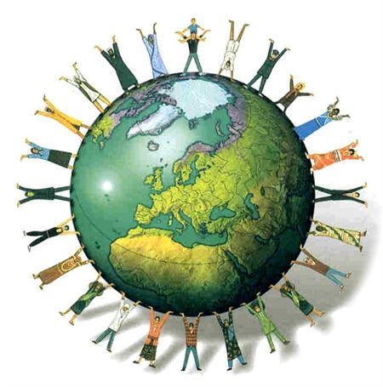
Экстремизм одна из наиболее сложных социально-политических проблем современного российского общества. Связано это в первую очередь с многообразием экстремистских проявлений и неоднородным составом организаций экстремистской направленности. Особо опасен экстремизм, прикрывающийся религиозными лозунгами, ведущий к возникновению и эскалации межконфессиональных и межэтнических конфликтов. Основная цель религиозного экстремизма - признание своей религии ведущей и подавление других религиозных конфессий через их принуждение к своей системе религиозной веры. Наиболее ярые экстремисты ставят своей задачей создание отдельного государства, правовые нормы которого будут заменены нормами общей для всего населения религии. Религиозный экстремизм часто смыкается с религиозным фундаментализмом, суть которого заключена в стремлении воссоздать фундаментальные основы «своей» цивилизации, очистив ее от чуждых новаций и заимствований.
Экстремистские преступления всё чаще совершаются людьми молодого возраста и несовершеннолетними. Это связано с тем, что именно молодежи присущи радикализм во взглядах и оценках, максимализм в неприятии несправедливостей, как им это представляется. С другой стороны именно молодые люди подвержены чрезмерному влиянию со стороны идеологов экстремистских учений, особенно когда идеология опирается на патриотические настроения и религиозные чувства молодежи. Стратегией национальной безопасности Российской Федерации до 2020 г. определено, что Российская Федерация при обеспечении национальной безопасности в сфере государственной и общественной безопасности исходит из необходимости постоянного совершенствования правоохранительных мер по выявлению, предупреждению, пресечению и раскрытию актов терроризма и экстремизма наряду с другими преступными посягательствами. При этом одним из основных источников угроз национальной безопасности в сфере государственной и общественной безопасности выступает экстремистская деятельность националистических, религиозных, этнических и иных организаций и структур, направленная на нарушение единства и территориальной целостности Российской Федерации, дестабилизацию внутриполитической и социальной ситуации в стране. Эффективная борьба с экстремизмом и терроризмом невозможна без объединения усилий государства и общества. Для успешного противостояния экстремизму и терроризму, их профилактике в обществе необходимо знать и понимать преступную сущность этих явлений.
НАМ ВСЕМ ВАЖНО ПОМНИТЬ, что деятельность любых организаций должна строго соответствовать Конституции Российской Федерации и действующему законодательству, в том числе Федеральному закону «О противодействии экстремистской деятельности». Юридическое определение, какие действия считаются экстремистскими, что такое экстремистская организация и экстремистские материалы дано в Федеральном Законе от 25.07.2002 № 114-ФЗ «О противодействии экстремистской деятельности». Экстремистская деятельность (экстремизм):
- насильственное изменение основ конституционного строя и нарушение целостности Российской Федерации;
- публичное оправдание терроризма и иная террористическая деятельность;
- возбуждение социальной, расовой, национальной или религиозной розни;
- пропаганда исключительности, превосходства либо неполноценности человека по признаку его социальной, расовой, национальной, религиозной или языковой принадлежности или отношения к религии;
- нарушение прав, свобод и законных интересов человека и гражданина в зависимости от его социальной, расовой, национальной, религиозной или языковой принадлежности или отношения к религии;
- воспрепятствование осуществлению гражданами их избирательных прав и права на участие в референдуме или нарушение тайны голосования, соединенные с насилием либо угрозой его применения;
- воспрепятствование законной деятельности государственных органов, органов местного самоуправления, избирательных комиссий, общественных и религиозных объединений или иных организаций, соединенное с насилием либо угрозой его применения;
- совершение преступлений по мотивам, указанным в пункте «е» части первой статьи 63 Уголовного кодекса Российской Федерации;
- пропаганда и публичное демонстрирование нацистской атрибутики или символики, либо атрибутики или символики, сходных с нацистской атрибутикой или символикой до степени смешения;
- публичные призывы к осуществлению указанных деяний либо массовое распространение заведомо экстремистских материалов, а равно их изготовление или хранение в целях массового распространения;
- публичное заведомо ложное обвинение лица, занимающего государственную должность Российской Федерации или государственную должность субъекта Российской Федерации, в совершении им в период исполнения своих должностных обязанностей деяний, указанных в настоящей статье и являющихся преступлением;
- организация и подготовка указанных деяний, а также подстрекательство к их осуществлению;
- финансирование указанных деяний либо иное содействие в их организации, подготовке и осуществлении, в том числе путём предоставления учебной, полиграфической и материально-технической базы, телефонной и иных видов связи или оказания информационных услуг.
Экстремистская организация – это общественное или религиозное объединение либо иная организация, в отношении которых по основаниям, предусмотренным Федеральным законом «О противодействии экстремистской деятельности», судом принято вступившее в законную силу решение о ликвидации или запрете деятельности в связи с осуществлением экстремистской деятельности.
Экстремистские материалы – это предназначенные для обнародования документы либо информация на иных носителях, призывающие к осуществлению экстремистской деятельности либо обосновывающие или оправдывающие необходимость осуществления такой деятельности, в том числе труды руководителей национал-социалистской рабочей партии Германии, фашистской партии Италии, публикации, обосновывающие или оправдывающие национальное и (или) расовое превосходство либо оправдывающие практику совершения военных или иных преступлений, направленных на полное или частичное уничтожение какой-либо этнической, социальной, расовой, национальной или религиозной группы.
Противодействие экстремистской деятельности основывается на следующих принципах:
• признание, соблюдение и защита прав и свобод человека и гражданина, а равно законных интересов организации;
• законность;
• гласность;
• приоритет обеспечения безопасности Российской Федерации;
• приоритет мер, направленных на предупреждение экстремистской деятельности;
• сотрудничество государства с общественными и религиозными объединениями, иными организациями, гражданами в противодействии экстремистской деятельности;
• неотвратимость наказания за осуществление экстремистской деятельности.
Противодействие экстремистской деятельности осуществляется по следующим основным направлениям:
• принятие профилактических мер, направленных на предупреждение экстремистской деятельности, в том числе на выявление и последующее устранение причин и условий, способствующих осуществлению экстремистской деятельности;
• выявление, предупреждение и пресечение экстремистской деятельности общественных и религиозных объединений, иных организаций, физических лиц.
Ответственность за осуществление экстремистской деятельности:
Ответственность за распространение экстремистских материалов на территории Российской Федерации производство, хранение или распространение экстремистских материалов является правонарушением и влечет за собой ответственность. Информационные материалы признаются экстремистскими судом по месту их обнаружения, распространения или нахождения организации, осуществившей производство таких материалов, на основании представления прокурора или при
производстве по соответствующему делу об административном правонарушении, гражданскому или уголовному делу. Одновременно с решением суда о признании информационных материалов
экстремистскими, судом принимается решение об их конфискации. Федеральный список экстремистских материалов подлежит размещению в международной компьютерной сети «Интернет» на сайте федерального органа государственной регистрации. Указанный список подлежит опубликованию в средствах массовой информации. Решение о включении информационных материалов в федеральный список экстремистских материалов может быть обжаловано в суд в установленном законодательством Российской Федерации порядке.
Ответственность должностных лиц, государственных и муниципальных служащих за осуществление ими экстремистской деятельности.
Высказывания должностного лица, а также иного лица, состоящего на государственной или муниципальной службе, о необходимости, допустимости, возможности или желательности осуществления экстремистской деятельности, сделанные публично, либо при исполнении должностных обязанностей, либо с указанием занимаемой должности, а равно непринятие должностным лицом в соответствии с его компетенцией мер по пресечению экстремистской деятельности влечет за собой установленную законодательством Российской Федерации ответственность.
Ответственность граждан Российской Федерации, иностранных граждан и лиц без гражданства за осуществление экстремистской деятельности.
За осуществление экстремистской деятельности граждане Российской Федерации, иностранные граждане и лица без гражданства несут уголовную, административную и гражданско-правовую ответственность в установленном порядке. Лицу, участвовавшему в осуществлении экстремистской деятельности, по решению суда может быть ограничен доступ к государственной и муниципальной службе, военной службе по контракту и службе в правоохранительных органах, а также к работе в образовательных учреждениях и занятию частной детективной и
охранной деятельностью. Если руководитель или член руководящего органа общественного или религиозного объединения либо иной организации делает публичное заявление, призывающее к осуществлению экстремистской деятельности, без указания на то, что это его личное мнение, а равно в случае вступления в законную силу в отношении такого лица приговора суда за преступление экстремистской направленности соответствующие общественное или религиозное объединение либо иная организация обязаны в течение пяти дней со дня, когда указанное заявление было сделано, публично заявить о своем несогласии с высказываниями или действиями такого лица. Если соответствующие общественное или религиозное объединение либо иная организация такого публичного заявления не сделает, это может рассматриваться как факт, свидетельствующий о наличии в их деятельности признаков экстремизма. Автор печатных и иных материалов, предназначенных для публичного использования и содержащих хотя бы один из признаков, предусмотренных статьей 1 Федерального закона «О противодействии экстремистской
деятельности», признается лицом, осуществлявшим экстремистскую деятельность, и несет ответственность в соответствии с действующим законодательством.
Запреты и недопущения.
Запрещается использование сетей связи общего пользования для осуществления экстремистской деятельности. В случае, если сеть связи общего пользования используется для осуществления экстремистской деятельности, применяются меры, предусмотренные Федеральным законом, с учетом особенностей отношений, регулируемых действующим законодательством в области связи. При проведении собраний, митингов, демонстраций, шествий и пикетирования не допускается осуществление экстремистской деятельности. Организаторы массовых акций несут ответственность за соблюдение установленных законодательством Российской Федерации требований, касающихся порядка проведения массовых акций, недопущения осуществления экстремистской деятельности, а также ее своевременного пресечения. Участникам массовых акций запрещается иметь при себе оружие (за исключением тех местностей, где ношение холодного оружия является принадлежностью национального костюма), а также предметы, специально изготовленные или приспособленные для причинения вреда здоровью граждан или материального ущерба физическим и юридическим лицам. При проведении массовых акций не допускаются привлечение для участия в них экстремистских организаций, использование их символики или атрибутики, а также распространение экстремистских материалов. Несоблюдение данных обязанностей влечет за собой прекращение массовой акции по требованию представителей органов внутренних дел и ответственность ее организаторов по основаниям и в порядке, которые предусмотрены законодательством Российской Федерации.
Виды ответственности за осуществление экстремистской деятельности.
Административная ответственность:
• Нарушение законодательства о свободе совести, свободе вероисповедания и о религиозных объединениях.
• Пропаганда и публичное демонстрирование нацистской атрибутики или символики либо публичное демонстрирование атрибутики или символики экстремистских организаций.
• Организация деятельности общественного или религиозного объединения, в отношении которого принято решение о приостановлении его деятельности.
• Производство и распространение экстремистских материалов.
Уголовная ответственность:
• Воспрепятствование осуществлению права на свободу совести и вероисповеданий.
• Публичные призывы к осуществлению террористической деятельности или публичное оправдание терроризма.
• Массовые беспорядки.
• Публичные призывы к осуществлению экстремистской деятельности.
• Возбуждение ненависти либо вражды, а равно унижение человеческого достоинства.
• Организация экстремистского сообщества.
• Организация деятельности экстремистской организации.

Напоминаем, что с апреля по сентябрь 2017 года установлен день санитарной уборки населенных пунктов – ПЯТНИЦА еженедельно. Всем владельцам жилых домов, руководителям организаций всех форм собственности просьба принять участие в весенне – летней уборке в целях организации надлежащего санитарного содержания закрепленных территорий.
Вывоз мусора будет производиться еженедельно по пятницам по заявкам жителей. Заявки подавать в администрацию по тел. 53-310
Просьба мусор собирать в мешки!
Администрация

ОБЪЯВЛЕНИЕ
Вниманию жителей п. Широкий Яр!
Свалка для вывоза твердых бытовых отходов находится на территории свинофермы за последним корпусом.
Администрация

ОБЪЯВЛЕНИЕ
Вниманию жителей с. Уч. Балта!
Свалка для вывоза твердых бытовых отходов находится на территории сенного склада.

Администрация

Памятка о мерах пожарной безопасности в весенне-летний пожароопасный период

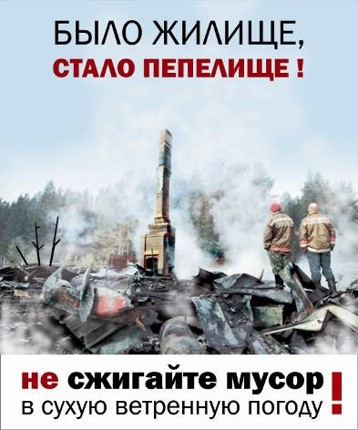
В связи с наступлением пожароопасного периода осложняется обстановка с пожарами. Как правило, в этот период происходит несанкционированное сжигание сухой травы, мусора, нередко возникают степные пожары.
В целях недопущения трагедии обращаемся к жителям сел с настоятельной просьбой обратить особое внимание на соблюдение следующих требований пожарной безопасности:
- сжигание травы и мусора на территории частного жилого сектора , в степной и займищной зонах в пожароопасный период запрещено;
- приусадебные участки очищать от сухой травы и мусора;
- не бросать не затушенные окурки и спички в траву;
- не разводить костры ближе 50 м от зданий и сооружений, а также лесопосадок;
- очищать проезды к домам и дачным участкам;
- установите у каждого строения емкость с водой и песком, либо иные первичные средства пожаротушения.
- строения должны иметь приставные лестницы, достигающие крыши, а на кровле лестницу, доходящую до конька крыши;
торфяных пожарах на здания и сооружения. Оградите свое имущество от пожара очищенной от грунта полосой земли;
- не оставляйте во дворах баллоны с газом, а также емкости с легковоспламеняющимися или горючими жидкостями;
- не оставляйте брошенными на улице бутылки, битые стекла, которые превращаясь на солнце в линзу, концентрируют солнечные лучи до спонтанного возгорания находящейся под ней травы;
- строго пресекайте шалость детей с огнем.
Помните, что неумелое обращение с огнём приводит к человеческим жертвам и материальному ущербу.
В СЛУЧАЕ ПОЖАРА ЗВОНИТЬ ПО ТЕЛЕФОНУ: 21-101; 21 – 655
УКАЗАВ ТОЧНЫЙ АДРЕС

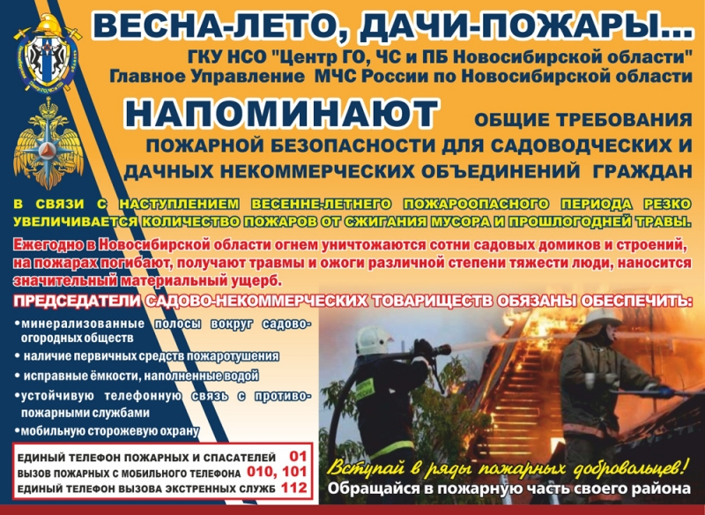
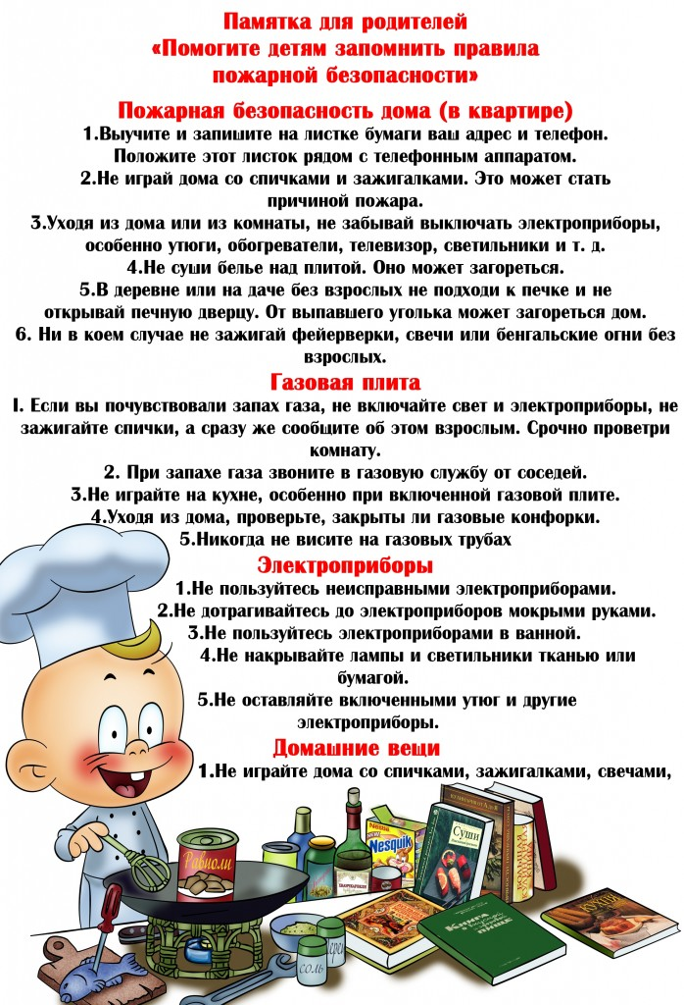

ПАМЯТКА О МЕРАХ ПОЖАРНОЙ БЕЗОПАСНОСТИ
По статистике, наибольшее количество пожаров с тяжкими последствиями (гибель и травмирование людей) происходит в жилых помещениях (квартиры, частные и садовые дома).
Основной причиной наступления тяжких последствий является позднее обнаружение пожара, нахождение людей на момент его возникновения в состоянии сна, в результате чего люди получают смертельные отравления продуктами горения (дымом), а пути эвакуации на момент обнаружения пожара уже бывают отрезаны огнем и непригодны для безопасной эвакуации.
Чтобы обезопасить себя и своих близких, предлагаем Вам задуматься об установке в своем жилом помещении автономного дымового пожарного извещателя.
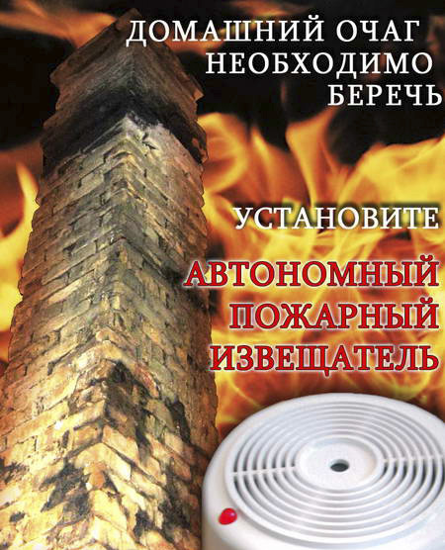
По данным аналитиков, при использовании автономных дымовых пожарных извещателей число человеческих жертв при пожарах сокращается на 64-69%, количество пожаров уменьшается на 25-30%, материальный ущерб сокращается на 19-26%.
Извещатель обнаруживает задымление на ранней стадии и при срабатывании выдает пронзительный звуковой сигнал, который способен разбудить даже сильно выпившего человека.
Для монтажа извещателя не требуется специальных знаний, он крепится к потолку или стене, не имеет никаких проводов, хотя при необходимости извещатели в квартире могут быть связаны в локальную сеть. Источник питания этого устройства (батарейка типа «Крона») обеспечивает его непрерывную работу в течение года и более.
Стоимость извещателя, в зависимости от модификации, составляет от 125 до 1000 рублей, что неизмеримо меньше по сравнению с потерями от самого небольшого пожара. Продажа осуществляется в специализированных магазинах и организациях, оказывающих услуги в области пожарной безопасности. Информация о продавцах имеется в справочнике «ДУБЛЬ-ГИС» и в сети Интернет (набрать в поиске «автономный пожарный извещатель»).
Помните! ВАША безопасность и безопасность ВАШИХ близких в ВАШИХ руках!

Управление надзорной деятельности ГУ МЧС России по Новосибирской области
тел. 8(383)222-45-55

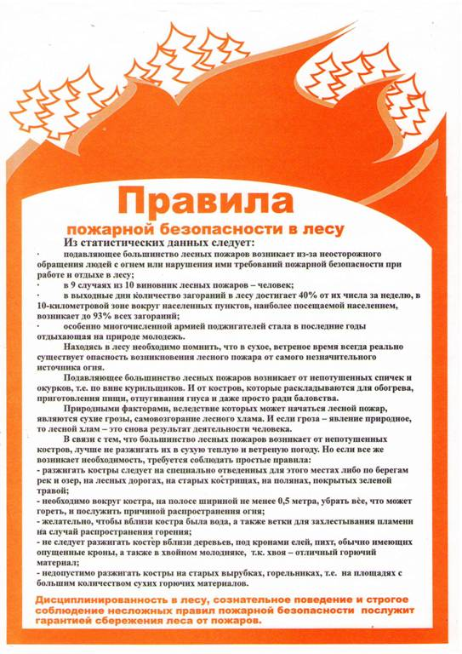
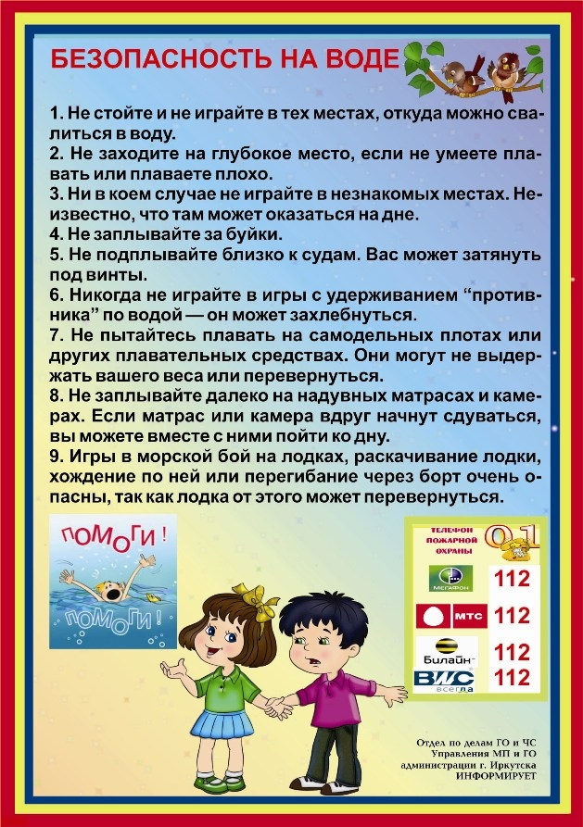

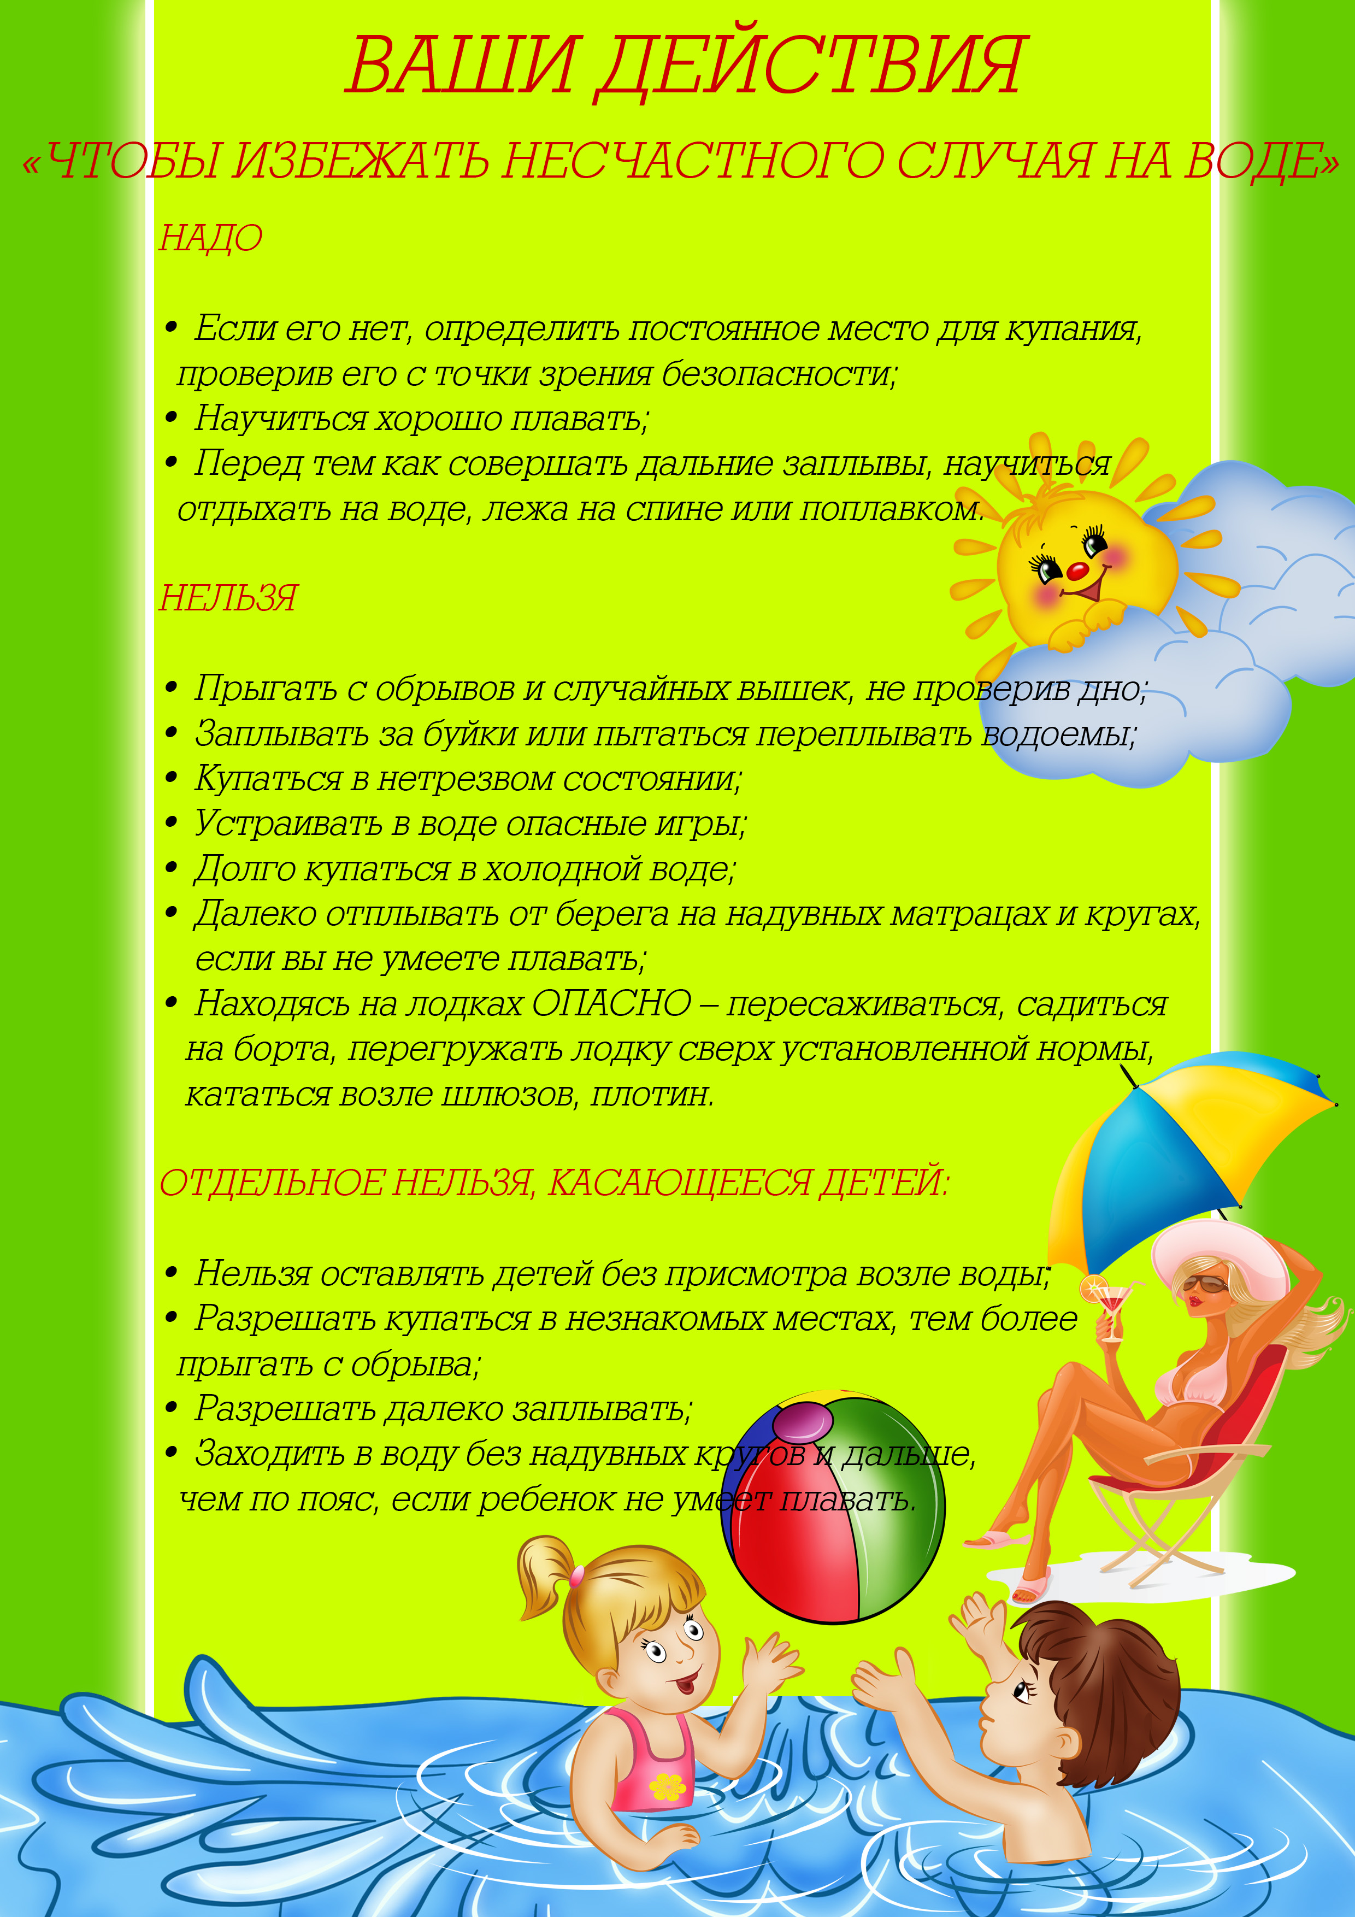

Учредитель: администрация Широкоярского Для писем:633158, Новосибирская область ТЕЛЕФОНЫ ЭКСТРЕННЫХ СЛУЖБ: сельсовета Мошковского района Мошковский район, п. Широкий Яр, Пожарная охрана: 8 (383 48) 21-101
Новосибирской области ул. Школьная, 14 ОМВД по Мошковскому району:
Телефон: 8 (383 48) 53-310 8 (383 48) 21-102, 21-163, 21-646
E-mail: mos_shirok_70@mail.ru Тираж: 101 экз Скорая помощь: 8 (383 48) 51-503;
Единая дежурная диспетчерская
служба: 8 (383 48) 21-655

